Отчёт по лабораторной работе №9
  - Операционные системы
Акрур Имад НКАбд-01-24
Содержание

Список иллюстраций

Список таблиц

1 Цель работы
Освоение основных возможностей командной оболочки Midnight Commander. Приоб- ретение навыков практической работы по просмотру каталогов и файлов; манипуляций с ними.

2 Задание
- Изучите информацию о mc, вызвав в командной строке man mc.
- Запустите из командной строки mc, изучите его структуру и меню.
- Выполните несколько операций в mc, используя управляющие клавиши (операции с панелями; выделение/отмена выделения файлов, копирование/перемещение фай- лов, получение информации о размере и правах доступа на файлы и/или каталоги и т.п.)
- Выполните основные команды меню левой (или правой) панели. Оцените степень подробности вывода информации о файлах.
- Используя возможности подменю Файл , выполните: – просмотр содержимого текстового файла; – редактирование содержимого текстового файла (без сохранения результатов редактирования); – создание каталога; – копирование в файлов в созданный каталог.
- С помощью соответствующих средств подменю Команда осуществите: – поиск в файловой системе файла с заданными условиями (например, файла с расширением .c или .cpp, содержащего строку main); – выбор и повторение одной из предыдущих команд; – переход в домашний каталог; – анализ файла меню и файла расширений.
- Вызовите подменю Настройки . Освойте операции, определяющие структуру экрана mc (Full screen, Double Width, Show Hidden Files и т.д.)

3 Теоретическое введение
Командная оболочка — интерфейс взаимодействия пользователя с операционной систе- мой и программным обеспечением посредством команд. Midnight Commander (или mc) — псевдографическая командная оболочка для UNIX/Linux систем. Для запуска mc необходимо в командной строке набрать mc и нажать Enter Рабочее пространство mc имеет две панели, отображающие по умолчанию списки файлов двух каталогов

4 Выполнение лабораторной работы

4.1 1
С помощью команды man узнаю информацию о mc
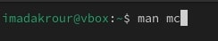
Рис. 1: Информация

4.2 2
Открываю mc и изучаю структуру и меню
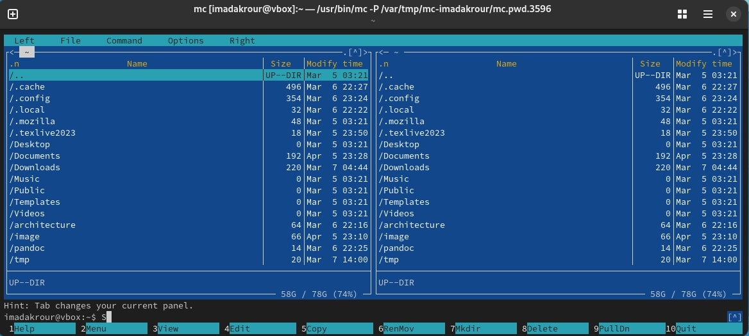
Рис. 2: Открытый

4.3 3
Выделяю файлы правой кнопкой мыши
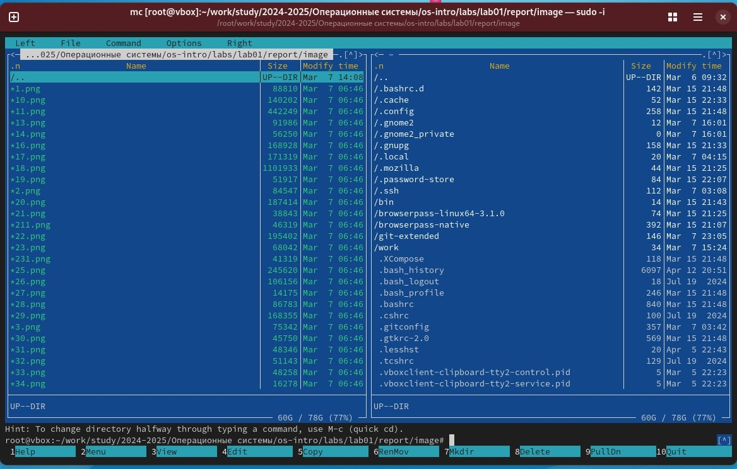
Рис. 3: Выделение файлов

4.4 3
Копирую файлы с помощью клавиши f5
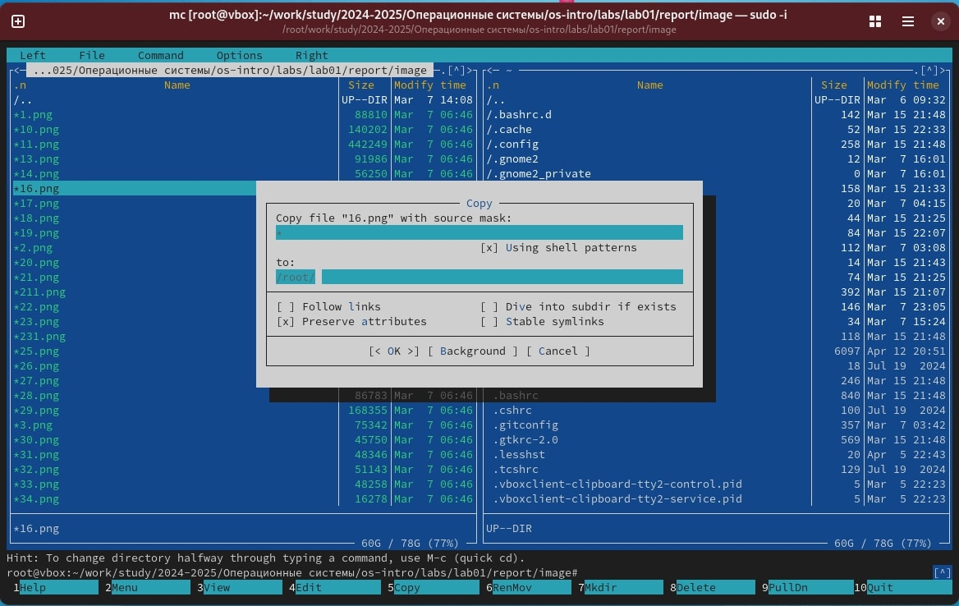
Рис. 4: Копирование файла

4.5 3
Перемещаю файл с помощью клавиши f6
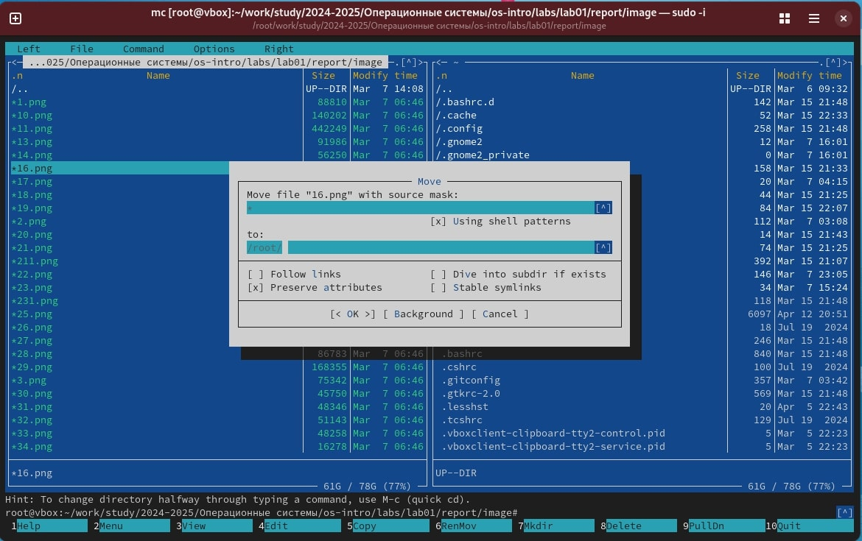
Рис. 5: Перемещение файла

4.6 3-4
Получаю информацию о правах доступа и получаю информацию о файле
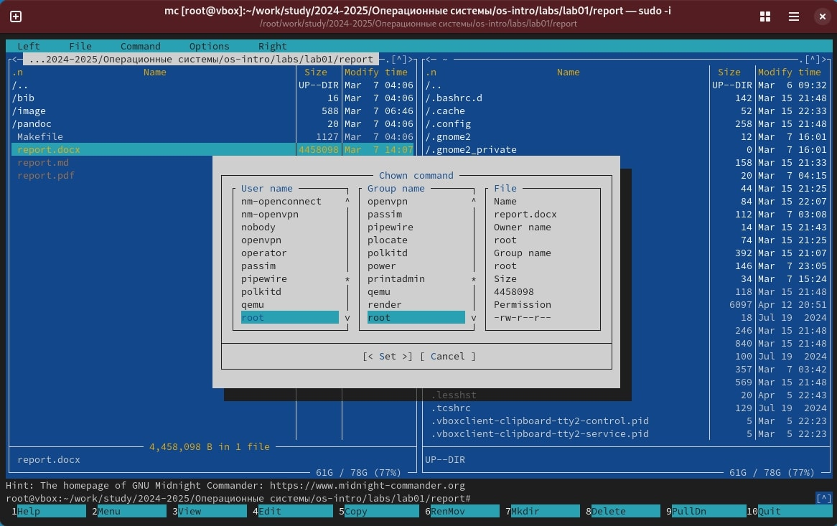
Рис. 6: Права доступа

4.7 5
С помощью f3 просматриваю содержимое текстового файла, с помощью f4 выполняю правку файла
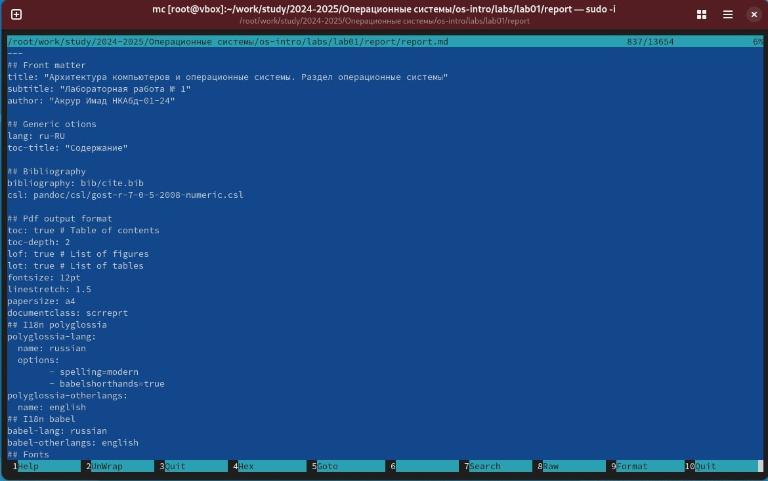
Рис. 7: Просмотр содержимого файла

4.8 5
Создаю каталог
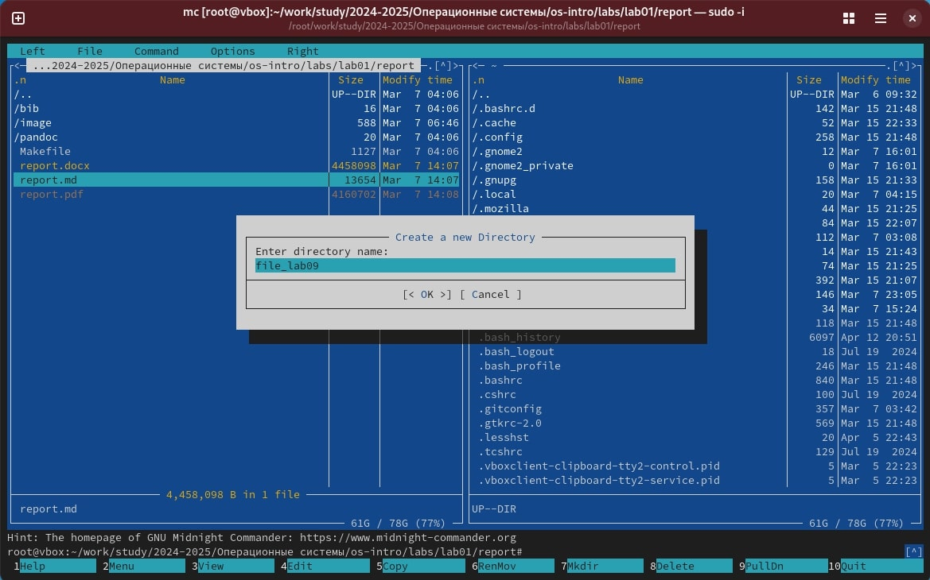
Рис. 8: Создание каталога

4.9 5
Копирую файлы в созданный каталог с помощью f5
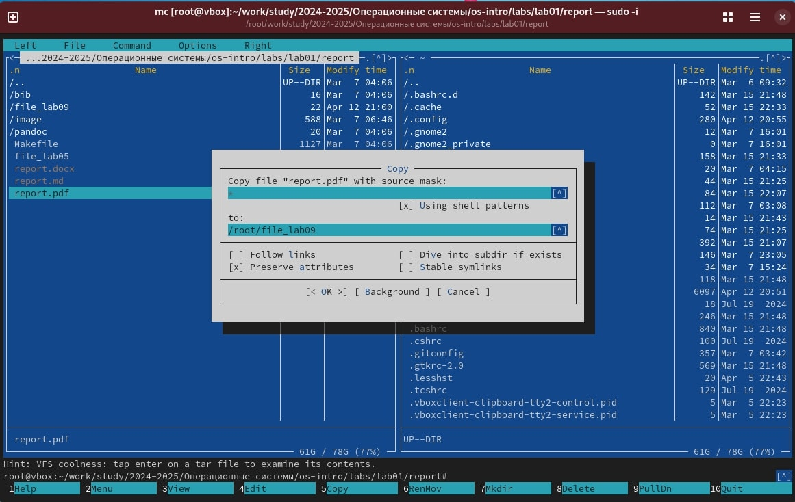
Рис. 9: Копирование файла

4.10 6
Ищу файл по шаблону названия
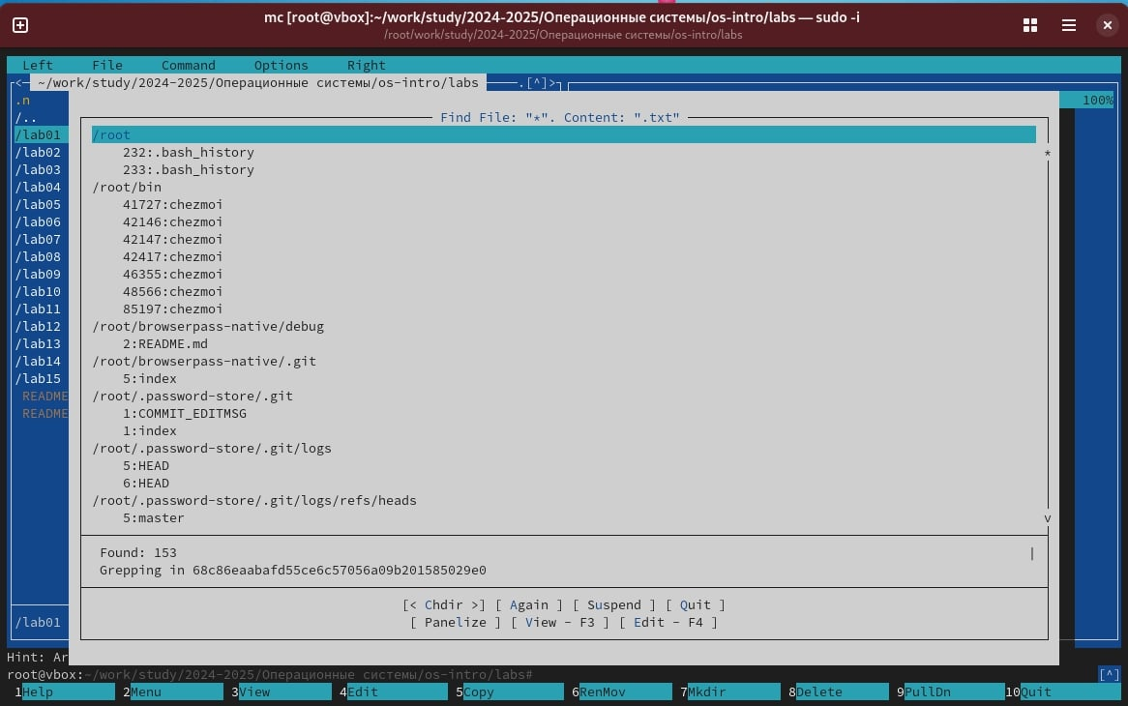
Рис. 10: Поиск файла по шаблону названия

4.11 6
Ищу файл, содержащий конкретную строчку
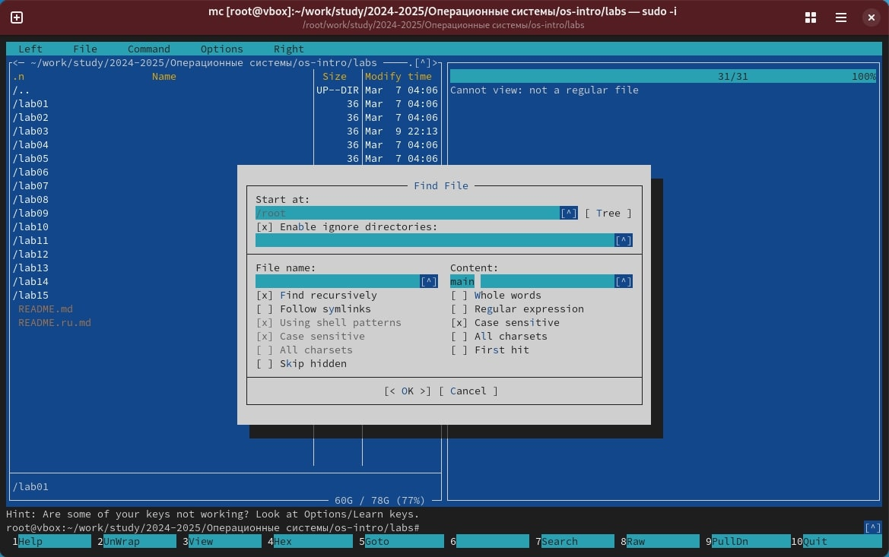
Рис. 11: Поиск по строке

4.12 6
Просматриваю историю
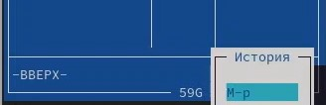
Рис. 12: Просмотр истории

4.13 6
Перехожу в домашний каталог через каталоги быстрого доступа
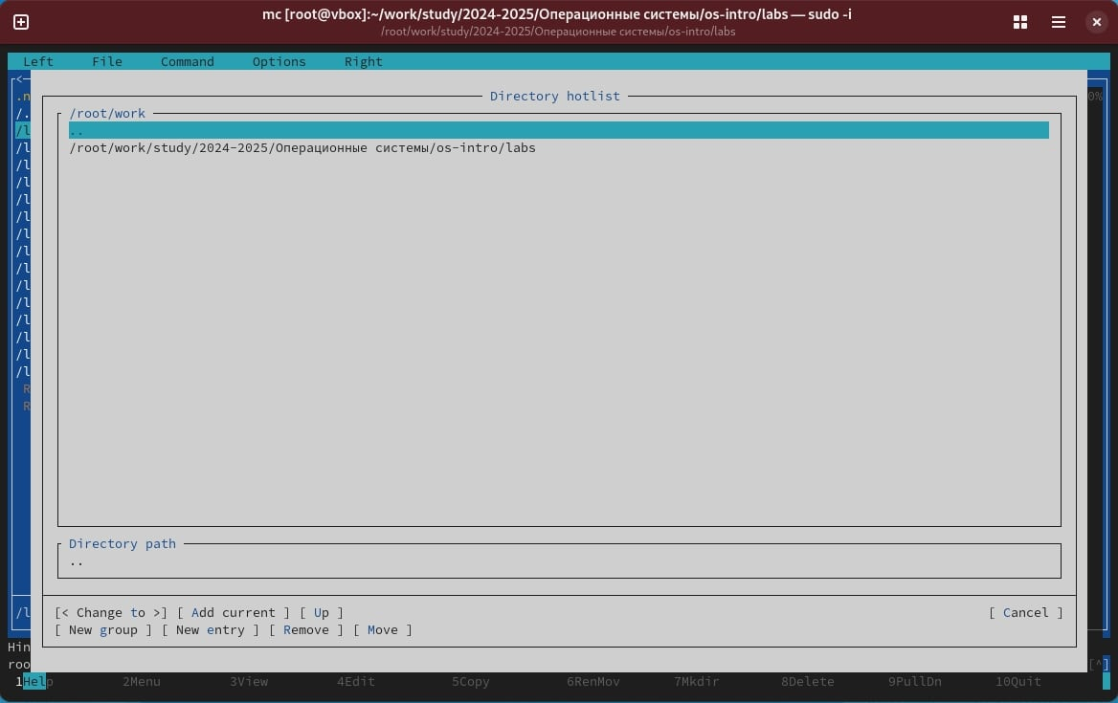
Рис. 13: Переход в домашний каталог

4.14 6
Анализирую файл меню и файл расширений
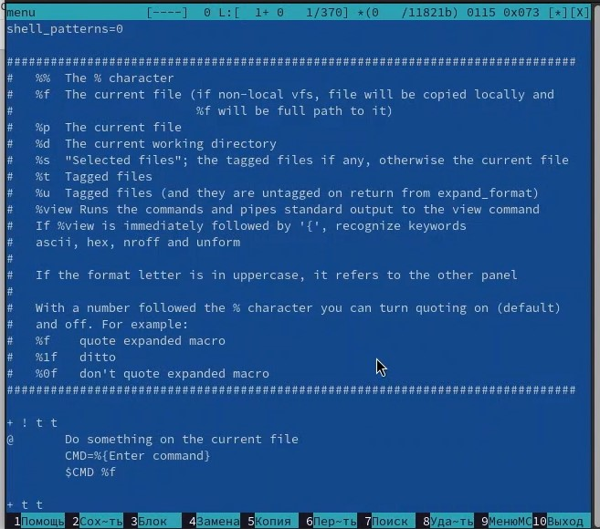
Рис. 14: Файл меню

4.15 7
Смотрю настройки mc
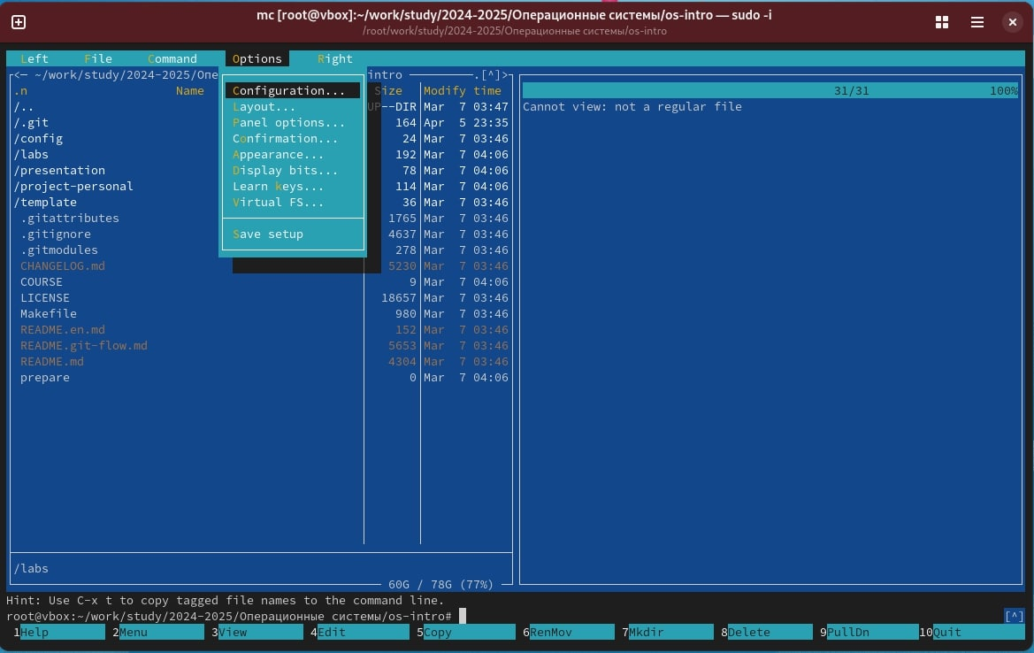
Рис. 15: Настройки

4.16 8
Создаю файл и открываю его с помощью текстового редактора
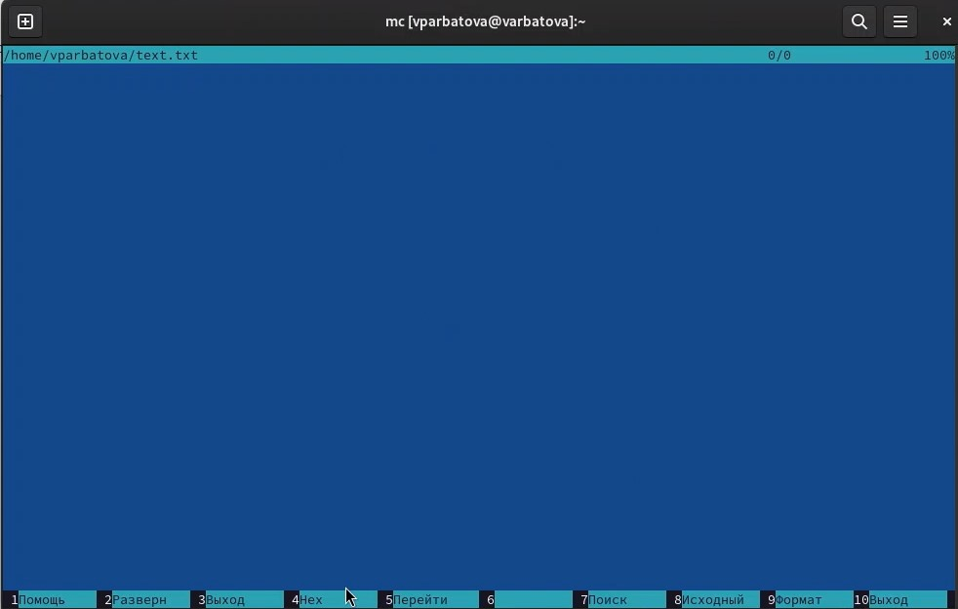
Рис. 16: Открытый файл

4.17 8
Вставляю фрагмент текста, удаляю строку из текста, выделяю фрагмент текста и копирую его на новую строку, сохраняю файл, перехожу в начало и в конец файла
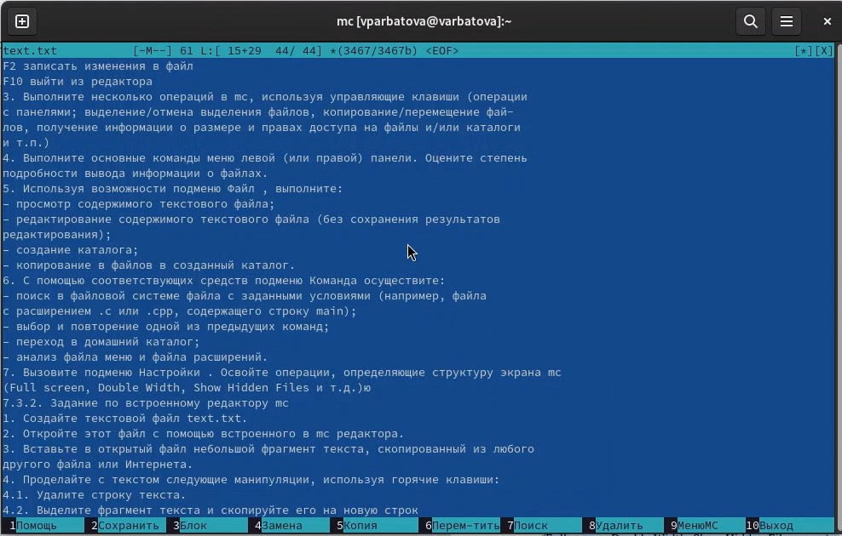
Рис. 17: Манипуляции с файлом

4.18 8
Открываю файл и включаю подсветку синтаксиса с помощью ctrl+S
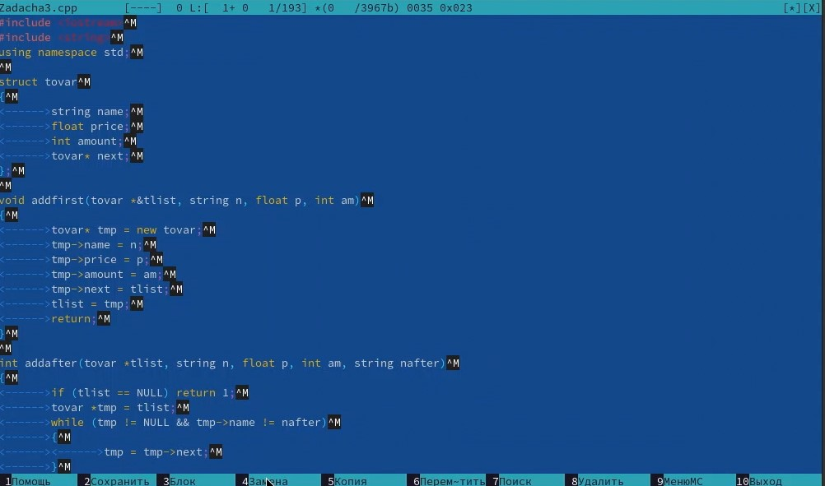
Рис. 18: Подсветка синтаксиса

5 Выводы
Я освоил основные возможности командной оболочки Midnight Commander. Приоб- рел навыки практической работы по просмотру каталогов и файлов; манипуляций с ними.

Список литературы

